
Temps de rencontre suite à la journée
« Publics et professionnels comment se rencontrer ? » 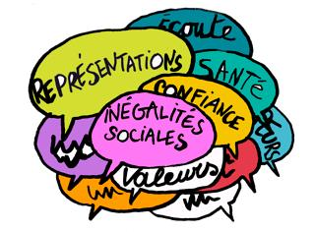

Contexte : | Vous étiez nombreux à participer le 27 novembre dernier à une journée organisée par le CLPS-Bw avec le soutien d’un comité d’accompagnement sur le thème : "Publics et professionnels: comment se rencontrer ? au départ de nos ressources et de nos différences". Aujourd’hui, presqu’une année plus tard, le CLPS-Bw vous invite à des temps de rencontre pour approfondir certains éléments de la journée
Public : | Intervenants sociaux et de santé au sein des écoles, des communes et CPAS, … qui sont en contact avec des personnes plus vulnérables, isolées, défavorisées
Objectifs : | - Poursuivre une réflexion autour des représentations réciproques du public et des professionnels ;  - Présentation plus concrète de certains outils qui questionnent les représentations ;  - Elaboration communes de pistes et perspectives à explorer ensemble.
Déroulement | Trois matinées – aux contenus identiques - sont proposées dans l’ouest, le centre et l’est du Brabant wallon.
Animateur : | Le CLPS-Bw
Dates et lieu: | Le mardi 3 décembre de 9h à 13h à Wavre  Bâtiment Archimède (2eme étage) – Parc des Collines - Zoning Nord- Avenue Einstein,2 - 1300 Wavre  Le mardi 10 décembre de 9h à 13h à Nivelles  Espace Wallonie - Rue de Namur - 1400 Nivelles  Le mardi 17 décembre de 9h à 13h à Jodoigne  Salle des Calèches - Château Pastur (Hôtel de Ville de Jodoigne) - Rue du Château 13 - 1370 Jodoigne
Personne de contact : | Marie-Noëlle Paris Courriel : paris@clps-bw.be Tel : 010 / 62 17 62

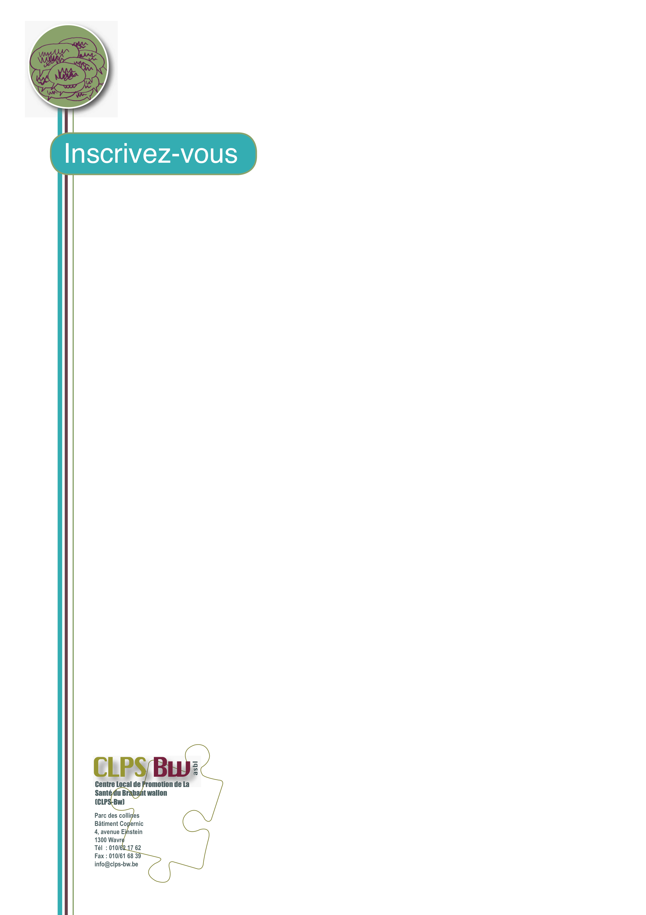
Talon d’inscription

M / Mme Nom : ………………………Prénom : …………………………………………

Institution : …………….…………………….…………………………………….…………

Fonction: ……………………………..………………………………………………………

Adresse :……………….……………………………………………………………………..

Code postal : ……………………Commune : ……………………………….……………

Courriel : ……………………………………………... Tél : ………..……………………

□ Participera le mardi 3 décembre de 9h à 13h à Wavre
□ Participera le mardi 10 décembre de 9h à 13h à Nivelles
□ Participera le mardi 17 décembre de 9h à 13h à Jodoigne

Inscription une semaine avant la date

- Courriel : paris@clps-bw.be
- Tel : 010 / 62 17 62
- Fax : 010/61 68 39

